Los nuevos cardenales y la mirada de Francisco
Una posible lectura de los motivos que han llevado a Bergoglio a crear 56 cardenales desde su elección
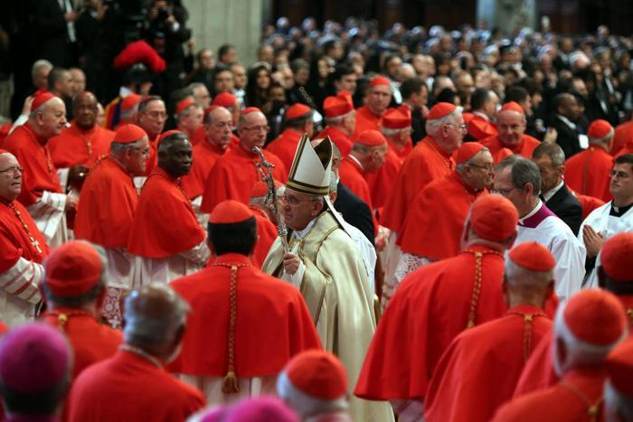
LAPRESSE
Papa Francisco durante el Consistorio del 14 de febrero de 2015

LUIS BADILLA
CIUDAD DEL VATICANO
En sus tres Consistorios, los dos anteriores (22 de febrero de 2014 y 14 de febrero de 2015) y el próximo (19 de noviembre de 2016), las púrpuras cardenalicias creadas por Papa Francisco serán, en conjunto, 56: 12 no electores (el 21%) y 44 electores (el 79%).
No es fácil delinear una opinión sobre los criterios que ha tenido en cuenta el Santo Padre para la creación de estos miembros del Colegio cardenalicio. Muchos de estos criterios a menudo representan razones o motivaciones que se quedarán en el corazón del Papa para siempre. Pero, lo que se puede proponer es una lectura externa, de observador o de analista, basada en consideraciones comparativas en las que adquieren relevancia dos elementos a) la biografía y el recorrido pastoral de las personas elegidas y b) la ubicación geográfica de las comunidades eclesiales de estos pastores.
En el caso de Francisco, dos consideraciones muy recurrentes que dicen poco o nada. La primera es casi una especie de letanía, y se refiere a la internacionalización del Colegio de cardenales como expresión visible de la universalidad de la iglesia. Es una observación que hay que dar por descontado en cualquier Consistorio, en particular desde la época de Pío XII, que creó a 56 cardenales de 25 países diferentes.
Esta regla no escrita se ha ido repitiendo inexorablemente en todos los Consistorios hasta el presente.
Juan XXIII: 5 Consistorios con 52 cardenales de 22 naciones.
Pablo VI: 6 Consistorios con 143 cardenales de 52 naciones.
Juan Pablo II: 9 Consistorios con 231 cardenales de 69 naciones.
Benedicto XVI: 5 Consistorios con 90 cardenales de 37 naciones.
La segunda consideración, que no se sostiene por completo, se resume en la expresión ya un poco manoseada de los «cardenales de periferia». Con la palabra periferia se expresa normalmente un concepto geográfico, por lo que resulta evidentemente reducido. En Papa Francisco el concepto es mucho más articulado y complejo, y, por supuesto, no se agota en la simple dimensión geográfica (los que están lejos… que incluso pueden serlo viviendo en el corazón de los centros dominantes). Las periferias son también las situaciones críticas en las que se desangra la humanidad, en las que las injusticias y la explotación degradan la dignidad humana, en donde los conflictos y la violencia ponen en riesgo la paz y la convivencia, en donde el silencio, las indiferencias y las hipocresías ocultan la verdad sobre los males del mundo.
Por ello, nos parece advertir algo diferente en los cardenales que ha creado Papa Francisco con respecto a los del pasado. Estos son algunos elementos o perfiles:
La persona - el pastor
1) Una inclinación muy fuerte por la persona y pro el recorrido del pastor, de la persona. No es la diócesis ni su importancia, dimensión, influencia, prestigio o potencia lo que llama la atención del Papa. Parece haber un punto de partida no negociable en las decisiones del Papa: el hombre, el sacerdote, el pastor. La costumbre de que las diócesis determinan en primer lugar una sede cardenalicia parece ya ser cosa del pasado, por ahora. En lugar de la estructura, gana terreno el pastor. Aquí se abre un capítulo fundamental del que nos ocuparemos en otro momento, y que el Papa profundiza todos los días: ¿qué tipo de pastor responde mejor a la situación presente y futura de la Iglesia? (Evangelizadores y no príncipes.)

Colegio cardenalicio: comunión entre iguales
2) Parecería que Papa Francisco, en relación con las dinámicas de la internacionalización y de la universalidad, quiere traducirlas incorporando a los pequeños y pequeñísimos, dando visibilidad a los olvidados o marginados, dando igual dignidad eclesial sin tomar en cuenta eso que las comunidades débiles no tienen: poder, influencias, fama, prestigio, recursos. El Colegio cardenalicio sería, pues, no una lista geográfica de «grandes» y «pequeños», sino comunión entre iguales, entre pares, es decir iglesias verdaderamente hermanas y no solo de palabra.
Cardenales: el rostro de la Iglesia y del mundo
3) Se podría también plantear un tercer perfil, que sería una consecuencia de los dos anteriores. Un Colegio cardenalicio que se ajuste cada vez más al rostro planetario de la Iglesia y que refleje las dinámicas eclesiales en curso y en vertiginoso movimiento, el crecimiento y la disminución, los desafíos y las prioridades, los impulsos y los retrasos; es decir, un Colegio cardenalicio que se parezca cada vez más al mundo mismo y a su situación actual.

